

《机器学习》

实验报告

学院： | 信息工程学院

班级：

学号：

姓名：

实验1 线性回归与分类模型

1.1实验目的
1、掌握一元线性回归模型在回归任务中的相应理论（模型三要素）。
2、掌握对数几率回归模型在分类任务中的相应理论（模型三要素）。

1.2实验内容
1.回归任务
2.分类任务

1.3评分细则与要求
要求1：一元线性回归模型（40分）
- 从机器学习三要素角度完成一元线性回归模型的分析以及对应数学过程的推导思路与过程（15分）
机器学习的三要素为模型、策略和算法。
从模型角度看，一元线性回归模型认为输入属性的项目的数目只有一个，且输入属性与输出属性之间具有线性关系，最终可拟合为y=wx+b的形式。
从策略角度看，可以通过均方误差来评估一元线性回归模型的性能，具体公式如下：
$$E\left(f;D\right)=\frac{1}{m}\sum_{i=1}^{m}{{(f\left(x_{i}\right)−y_{i})}^{2}}$$
均方误差越小，代表拟合结果越贴近输入与输出直接的实际联系。
此外，还有平均绝对误差，均分根误差，决定系数等评估标准。
从算法角度看，一元线性回归模型主要采用最小二乘法，来求得最合适的w和b，从而找到一条直线，使所有样本到直线上的欧氏距离之和最小，对应计算过程如下：
首先，我们假设直线的表达式为：
$$f\left(x_{i}\right)=wx_{i}+b$$
并其在均方误差中进行替换，得到：
$$E\left(w,b\right)=\frac{1}{m}\sum_{i=1}^{m}{{(y_{i}−wx_{i}−b)}^{2}}$$

并分别对w和b求导：
$$\frac{∂E\left(w,b\right)}{∂w}=2(w\sum_{i=1}^{m}{{x_{i}}^{2}}−\sum_{i=1}^{m}{\left(y_{i}−b\right)x_{i}})$$

$$E\left(w,b\right)=2(mb−\sum_{i=1}^{m}{\left(y_{i}−wx_{i}\right)})$$

为了使均方误差最小，令两式均等于零，变换后最终得到：
$$w=\frac{\sum_{i=1}^{m}{y_{i}(x_{i}−\overline{x})}}{\sum_{i=1}^{m}{x_{i}^{2}−\frac{1}{m}{(\sum_{i=1}^{m}{x_{i})}}^{2}}}$$
$$b=\frac{1}{m}\sum_{i=1}^{m}{(y_{i}−{wx}_{i})}$$
- 编写程序实现一元线性回归模型，并结合模型思想对代码进行注释与说明（25分）
#引入库来生成随机数与绘制图像
import numpy as np
import matplotlib.pyplot as plt
lix = []
liy = []
tx = 0
sx = 0
d = 0
n = 0
w = 0
b = 0
MSE = 0
print("一元线性回归模型拟合程序")
print("请输入1，选择手动输入数据，或输入2， 选择随机生成数据")
while True:
c = input()
if c == "1":
print("请以x y的形式,输入所有样本，输入-1代表结束")
while True:
s = input()
if(s == "-1"):
break
order = s.split()
lix.append(eval(order[0]))
liy.append(eval(order[1]))
m = len(lix)
break
elif c == "2":
print("请输入数据规模")
m = eval(input())
lix = np.random.randint(1, 100, size = m)
liy = np.random.randint(1, 100, size = m)
break
else:
print("输入有误，请重新输入")
#为了绘制直线，要求至少有两组数据
if m < 2:
print("数据量不足")
else:
#计算x的平均值
for t in range(m):
tx = tx + lix[t]
d = tx * tx / m
tx = tx / m
#根据公式进行计算w和b
for t in range(m):
n = n + (liy[t] * (lix[t] - tx))
d = d - lix[t] ** 2
d = d * -1
w= n / d
for t in range(m):
b = b + (liy[t] - lix[t] * w)
b = b / m
#计算均方误差，评估拟合程度
for t in range(m):
MSE = (w * lix[t] + b - liy[t]) ** 2
MSE = MSE / m
print("计算得到的均方误差为" + str(MSE))
#绘制数据点与直线
plt.scatter(lix, liy, color='red', label='Data Points')
plt.plot(lix, [w * x + b for x in lix], label = 'Fitted Line')
plt.legend()
plt.show()

运行结果：
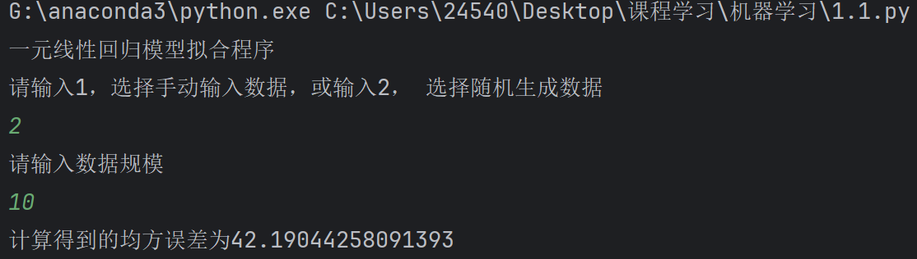
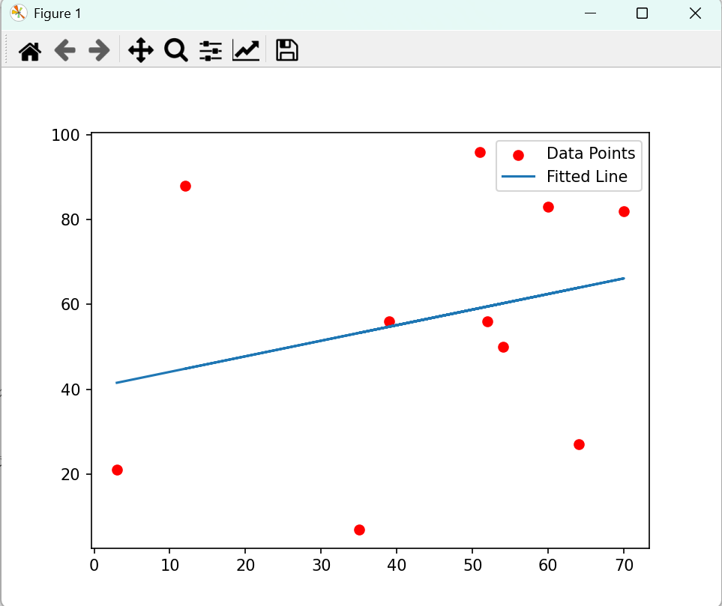
要求2：对率回归模型（60分）
1、从机器学习三要素角度完成对率回归模型的分析以及对应数学过程的推导思路与过程（30分）
从模型角度看，对率回归模型主要是针对分类任务，对线性模型的调整，通过一个单调可微函数将分类任务的真实标记与线性回归模型的预测值联系起来，最终为了保证函数的连续性，选择了如下的常用函数：
$$y=\frac{1}{1+e^{−z}}$$
将对数几率函数代入得到：
$$y=\frac{1}{1+e^{−w^{T}x + b}}$$
变化为：
$$\ln{\frac{y}{1−y}=}w^{T}x + b$$
若将y视为x作为正例的可能性，那么1-y是反例的可能性，那么$\frac{y}{1−y}$就称为几率，而$\ln{\frac{y}{1−y}}$就称为对数几率，其本质就是用线性回归模型的预测结果逼近真实标记的对数几率。
从策略角度看，其评价标准与线性模型类似。
从算法角度看，若将 y 看作类后验概率估计，则可将原式改写为
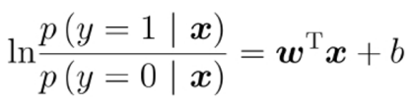
则可以使用最大似然法，给定如下的数据集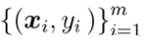，则目标是最大化似然函数
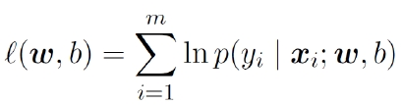
进行如下变化：
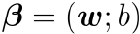
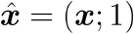
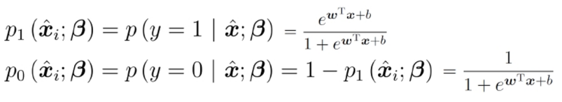
则似然项可重写为
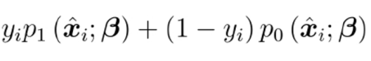
于是等价为最小化
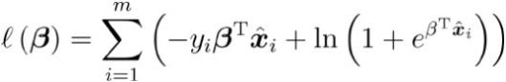
可采用梯度下降算法进行优化。

2、编写程序实现对率回归模型，并结合模型思想对代码进行注释与说明（30分）
# -*- coding: utf-8 -*-
import numpy as np
import matplotlib.pyplot as plt
plt.rcParams['font.sans-serif'] = ['SimHei']
plt.rcParams['axes.unicode_minus'] = False
# Sigmoid 函数：将任意实数映射到 (0,1)，用于输出“概率”
def sigmoid(z):
return 1.0 / (1.0 + np.exp(-z))
print("一维对率回归模型拟合程序")
print("请输入1，选择手动输入数据，或输入2，选择随机生成数据")
# 存放特征 x 与标签 y
lix = []
liy = []
while True:
c = input()
if c == "1":
print("请以 x y 的形式输入所有样本，其中 y 只能为 0 或 1，输入 -1 代表结束")
while True:
s = input()
if s == "-1":
break
order = s.split()
# x 为实数特征，y 为 0/1 标签
x_val = float(order[0])
y_val = int(order[1])
if y_val not in (0, 1):
print("标签 y 必须为 0 或 1")
continue
lix.append(x_val)
liy.append(y_val)
m = len(lix)
break
elif c == "2":
print("请输入数据规模")
m = int(input())
# 随机生成一维特征 x
lix = np.random.randint(1, 100, size=m)
# 使用“真实”线性函数通过 Sigmoid 生成概率，再按概率产生 0/1 标签
true_w = 0.1
true_b = -5
probs = sigmoid(true_w * lix + true_b)
liy = (np.random.rand(m) < probs).astype(int)
break
else:
print("输入有误，请重新输入 1 或 2")
# 至少需要两个样本点进行拟合
if m < 2:
print("数据量不足")
else:
# 将数据转换为 NumPy 数组，方便进行向量化计算
x = np.array(lix, dtype=float)
y = np.array(liy, dtype=float)
# 初始化参数 w, b；使用“最大似然法 + 梯度下降”来估计参数
w = 0.0
b = 0.0
# 设置学习率（步长）和迭代次数：
learning_rate = 0.001
num_epochs = 10000
for epoch in range(num_epochs):
# 线性部分：z = w * x + b
z = w * x + b
# 使用 Sigmoid 函数，得到 p(y=1|x)
p = sigmoid(z)
# 按照课件“负对数似然”公式计算目标函数：
loss = np.mean(-y * z + np.log(1 + np.exp(z)))
# 求梯度：
dw = np.mean((p - y) * x)
db = np.mean(p - y)
# 沿着“负梯度方向”更新参数，使 ℓ(β) 逐渐减小
w -= learning_rate * dw
b -= learning_rate * db
# 输出当前的“平均负对数似然”
if (epoch + 1) % 2000 == 0:
print("第 {} 次迭代，当前平均负对数似然 ℓ(β)/m = {:.4f}".format(epoch + 1, loss))
print("训练结束！")
print("学习得到的参数为：w = {:.4f}, b = {:.4f}".format(w, b))
# 根据训练好的参数，对训练集进行预测，计算分类准确率
z_final = w * x + b
p_final = sigmoid(z_final)
y_pred = (p_final >= 0.5).astype(int) # 概率 >=0.5 判为 1，否则判为 0
accuracy = np.mean(y_pred == y)
print("在训练数据上的分类准确率为：{:.2f}%".format(accuracy * 100))
# 绘制数据点和 Sigmoid 拟合曲线
plt.figure()
x_pos = x[y == 1]
x_neg = x[y == 0]
plt.scatter(x_pos, y[y == 1], color="red", label="y=1 样本")
plt.scatter(x_neg, y[y == 0], color="blue", label="y=0 样本")
x_plot = np.linspace(np.min(x), np.max(x), 200)
p_plot = sigmoid(w * x_plot + b)
plt.plot(x_plot, p_plot, color="green", label="预测概率 Sigmoid 曲线")
plt.xlabel("x")
plt.ylabel("y / p(y=1|x)")
plt.title("一维对率回归模型拟合结果")
plt.legend()
plt.grid(True)
plt.show()

运行结果：
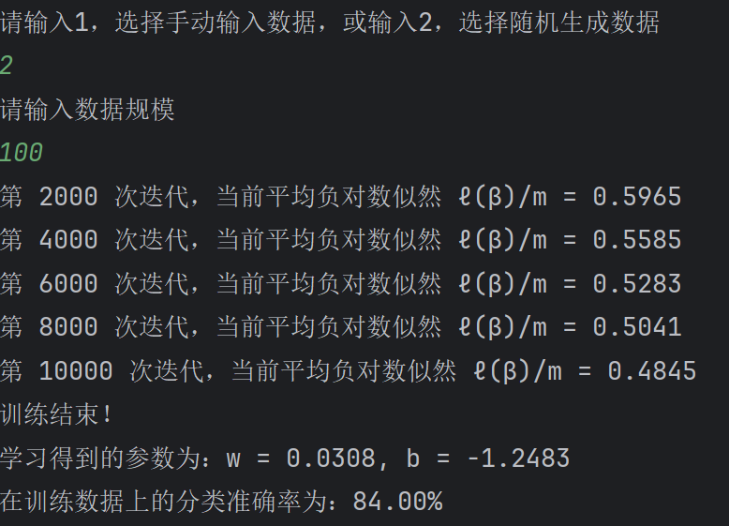

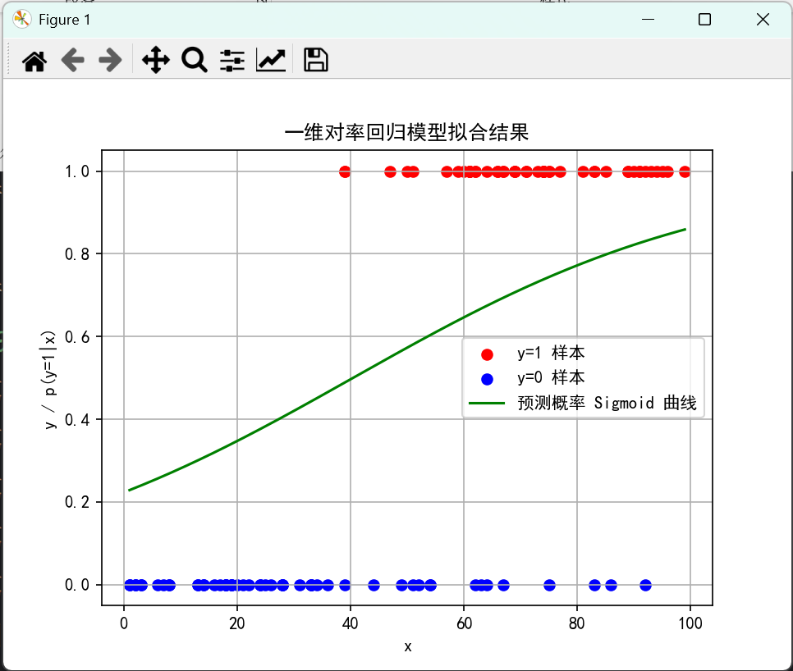

参考资料：
（1）线性回归：https://blog.csdn.net/subtitle_/article/details/122756859
（2）对率回归：https://blog.csdn.net/baidu_25126631/article/details/113775493

